LABORATÓRIO DE ELETRÔNICA EMBARCADA

3­a Laboratório

**Título: Funcionamento dos SCRs e TRIACs.**

**Exemplos de aplicações de Amplificadores Operacionais.**

**Grupo:**

|  |  |
| --- | --- |
| **RA** | **Nome** |
| 24001613 | Nicolas Laredo Alves de Araujo |
| 24003650 | Bernardo Duque |
|  |  |
|  |  |

**Importante:** Os circuitos deste Lab estão em Canvas/Arquivos/Lab 3. Basta fazer o download e abrir no PSpice. Não é necessário fazer nenhuma montagem.

1. No circuito da figura abaixo Vac é um sinal senoidal de 24 Vpp (12 Vp) e 60 Hz de frequência:
2. Simule e reporte o que ocorre.

Ao simular o circuito em questão, é possível perceber que ele permite a passagem apenas de tensões positivas, fazendo com que as tensões negativas não passem e sejam próximas de nulas.

1. Em seguida altere o valor de Vdc para 0V, simule novamente e reporte o que mudou no circuito.

**Obs**: Repare se o nível de tensão do sinal em RL é significativo!

Houve uma mudança de tensão, tornando possível a passagem de tensões negativas, formando um gráfico senoidal. Além disso, houve uma diminuição de tensão de pico a pico, sendo uma diferença de aproximadamente 10,996 V, sendo assim, a tensão em RL não é significativa pois é muito baixa (DDP aproximadamente 4mV)

1. Explique por que este circuito apresenta este comportamento.

Isso ocorre pois o SCR disparou, entrando em estado de condução pois a corrente da porta é nula, permitindo a passagem de corrente positiva e negativa.

1. No circuito da figura abaixo Vac é um sinal senoidal de 24 Vpp (12 Vp) e 60 Hz de frequência:
2. Simule e reporte o que ocorre.

O circuito retifica a tensão produzida pela fonte AC, como ocorre com um diodo comum. A diferença entre os resultados deste circuito e o anterior é que agora o valor de pico sendo aproximadamente 10V.

1. Em seguida altere o valor de Vdc para 0V, simule novamente e reporte o que mudou no circuito.

O circuito apresenta uma onda com valor de pico muito menor, com o valor de aproximadamente 2mV.

**Obs**: Repare se o nível de tensão do sinal em RL é significativo!

1. Explique por que este circuito apresenta este comportamento.

Desta vez o circuito principal já possui seu próprio retificador construído a partir de diodos. Ou seja, independentemente da corrente no terminal “porta” do SCR, o circuito terá sua corrente retificada. O desligamento do SCR impede quase completamente a passagem de corrente pelo circuito principal, sendo o valor máximo apenas 2mV apenas.

1. Qual é a diferença em relação ao circuito do experimento 1?

A diferença é que o circuito principal possui se próprio retificador de corrente construído a partir de diodos. Assim, independentemente a corrente na “porta”, a corrente entre o catodo e anodo do SCR é retificada.

1. No circuito da figura abaixo Vac é um sinal senoidal de 359,2 Vpp (179,6 Vp) e 60 Hz de frequência:
2. Simule e reporte o que ocorre.

-O circuito possui um formato senoidal com poucas falhas devido a presença do TRIAC

1. Em seguida ligue a porta do TRIAC no ponto de terra do circuito, simule novamente e reporte o que ocorreu.

**Obs**: Repare se o nível de tensão do sinal em RL é significativo!

Ao realizar essa mudança, não mais a passagem de corrente pelo TRIAC.

1. Explique o que está acontecendo.

Sem a presença de corrente no GATE não há passagem significativa de corrente pelo TRIAC.

1. No circuito da figura abaixo Vin é um sinal senoidal com amplitude de 200 mVpp (100 mVp) e 1 KHz de frequência.
2. Simule e reporte o que ocorre na saída deste circuito.

- É possível observar que na simulação do circuito ocorre uma amplificação na tensão de 10 vezes em uma senóide completa com variação de 2 Vpp. Tendo seu começo no sentido negativo.

1. Altere o circuito para que o ganho seja de 1 vez, 20 vezes, 50 vezes e 100 vezes.

- Para que A=1, R2=R1, para A=20, R2=20*R1, para A=50, R2=50*R1, finalmente para A=100, R2=100*R1.

1. Observe os resultados medindo e reportando os níveis do sinal de saída.

1. Verifique a fase do sinal de saída em relação à fase do sinal de entrada. Explique o que está ocorrendo.

-O sinal de saída é inverso pois a fonte AC está conectada ao terminal inversor.

A fase do sinal de saída é inversa ao da entrada pois Vin está conectado ao terminal inversor.

1. No circuito da figura abaixo Vin é um sinal senoidal com amplitude de 200 mVpp (100 mVp) e 1 KHz de frequência.
2. Simule e reporte o que ocorre na saída deste circuito.

O circuito retorna: A= 1+((9*10^3)/ (1*10^3).

1. Altere o circuito para que o ganho seja de 1 vez, 20 vezes, 50 vezes e 100 vezes. Observe os resultados medindo e reportando os níveis do sinal de saída.

Para que A=1: 1+(R2/R1). Para A=20: 1+(R2/R1)=20. Para A=50, 1+(R2/R1)=50. E para A=100: 1+(R2/R1)=100.

1. Verifique a fase do sinal de saída em relação à fase do sinal de entrada. Explique o que está ocorrendo.

É a mesma pois não está no terminal inversor.

1. Qual é a diferença em relação ao circuito do experimento 4?

A diferença está no posicionamento das fontes. Enquanto uma está conectada diretamente, a outra passa por um resistor.

1. No circuito da figura abaixo o nível de tensão das duas entradas senoidais Vin é de 2 Vpp (1 Vp) e 10 kHz de frequência.
2. Simule e reporte o que ocorre. Explique por que a saída é 0V se existe sinal nas duas entradas e o ganho é de 50 vezes.

O circuito é um comparador. Se a diferença de tensão entre os terminais for inexistente, não há tensão de saída (Já que o módulo dela é o produto da diferença de tensão nos terminais multiplicada por um ganho).

1. Modifique o ganho do amplificador para 100 vezes. Adicione 200 mVpp (100 mVp) na entrada Vin+, simule e verifique o que acontece na saída. Verifique a fase do sinal de saída em relação a fase do sinal de entrada.

Ao adicionar 200 mVpp na entrada Vin+, terá uma ddp nos terminais, resultando em uma saída de tensão. Aplicando um ganho de x100 o módulo do valor de tensão de saída aumentará, resultando em uma maior Vpp.

1. Adicione 200 mVpp (100 mVp) também na entrada Vin-, simule e verifique o que acontece na saída.

Dessa forma, não haverá ddp, não havendo oque amplificar tendo a saída como 0.

1. Adicione mais 200 mVpp (100 mVp) na entrada Vin-, simule e verifique o que acontece na saída. Verifique a fase do sinal de saída em relação a fase do sinal de entrada.

Ao adicionar 200 mVpp à Vin-, uma diferença de tensão entre os terminais irá surgir, resultando em uma saída diferente de 0.

1. Conclua o que este experimento demonstra sobre o funcionamento dos amplificadores operacionais.

Ele mostra como um amplificador operacional pode funcionar como um comparador.

1. Qual seria uma aplicação para o tipo de circuito deste experimento?

Um exemplo de uso seria comparar os resultados de um exame cardíaco com a referência de um funcionamento normal.

1. No circuito da figura abaixo:
2. Simule e reporte o que ocorre na saída.

Observa-se as três fontes de carga positiva conectadas na parte negativa do amplificador, resultando na soma dos valores das 3 fontes (3V) que após a passagem pelo amplificador na entrada negativa acaba invertendo o valor (-3V).

1. Em seguida altere os valores das fontes da seguinte forma: V1 = 0,5 V, V2 = 1,5 V e V3 = 2 V. Verifique o resultado na saída, reporte e explique o que está acontecendo.

Após a troca dos valores observa-se o circuito logico funcionando com o mesmo mecanismo porém com resultados alterados. As fontes tem soma resultante em 4V, passando pela entrada negativa do amplificador a carga de 4 V acaba se tornando -4V.

1. Qual é a aplicação deste tipo de circuito?

Este tipo de circuito é aplicado para ajuste de ganhos de tensão e processamento de sinais lógicos..

1. Modifique o circuito para executar a seguinte expressão:

Vs = - (V1 + V2 + V3) / 5

1. No circuito da figura abaixo:
2. Simule e reporte o que ocorre na saída.

A Saída é de 3V. Pois há a soma da amplificação do circuito inferior (2V) com o superior (1V) resultando em 3V.

1. Em seguida altere os valores das fontes da seguinte forma: V1 = 0,5 V, V2 = 1,5 V e V3 = 2 V. Verifique o resultado na saída, reporte e explique o que está acontecendo.

Dessa forma, temos uma saída diferente (3,5V).

1. Qual é a aplicação deste tipo de circuito?

Amplificar tensões e somar tensões. Processar sinais.

**Obs**: Repare que nesta configuração Rf2 = (N – 1) x Rf1, onde N é o número de entradas.

1. No circuito da figura abaixo:
2. Simule e reporte o que ocorre. Verifique o resultado na saída. Verifique a fase do sinal. Explique o que está acontecendo.

As tensões de V1, V2 e V3 estão sendo somadas, multiplicadas por um ganho A=1 e, como as fontes estão conectadas ao terminal inversor, a tensão de saída terá fases invertidas em relação à tensão de entrada.

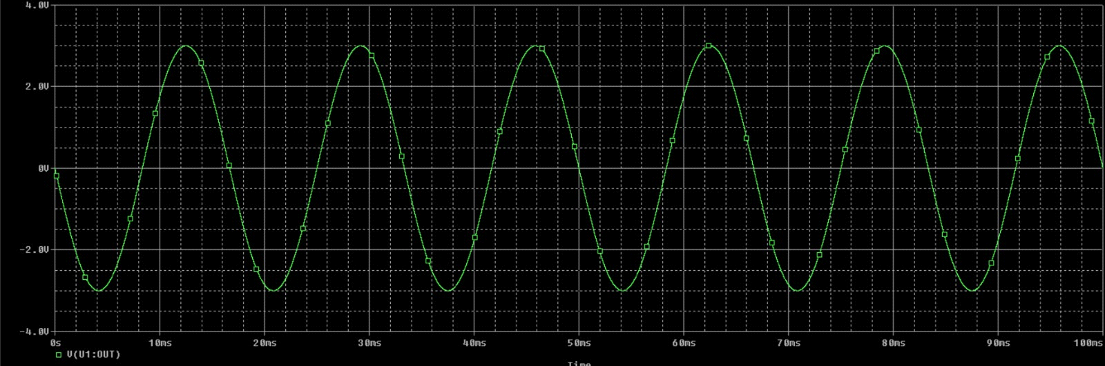

b) Em seguida altere os valores das fontes de sinal de entrada para V1 = 2 Vpp (1 Vp), V2 = 0,66 Vpp (0,33 Vp) e V3 = 0,4 Vpp (0,2 Vp), e em frequência para V1 = 60 Hz, V2 = 180 Hz e V3 = 300 Hz. Verifique e reporte o resultado na saída.

As diferentes frequências aplicadas e diferentes Vpp das múltiplas fontes AC, ao serem somadas resultam em uma onda de saída , formando uma onda conforme a seguir :

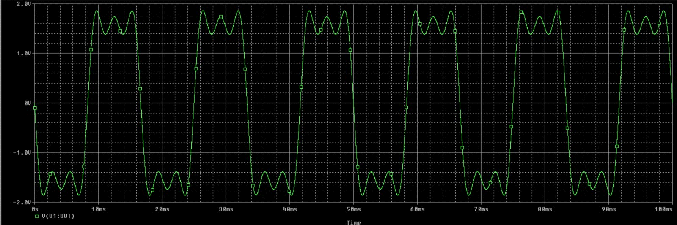

Obs: Repare que a soma das frequências múltiplas ímpares a partir de uma frequência fundamental (neste caso 60 Hz), com estas proporções de nível de tensão, resulta em um sinal que se aproxima de um sinal de onda quadrada. Esta é a base da teoria de análise de sinais a partir do Teorema de Fourier.

*Teorema de Fourier.*

*Um sinal periódico qualquer é composto de (ou pode ser decomposto em) uma serie de ondas senoidais com frequência múltiplas inteiras da frequência fundamental f, cada uma com uma determinada amplitude e uma determinada fase, mais uma componente continua (de frequência zero). As ondas senoidais múltiplas inteiras n da fundamental são chamadas harmônicos de ordem n.*

1. 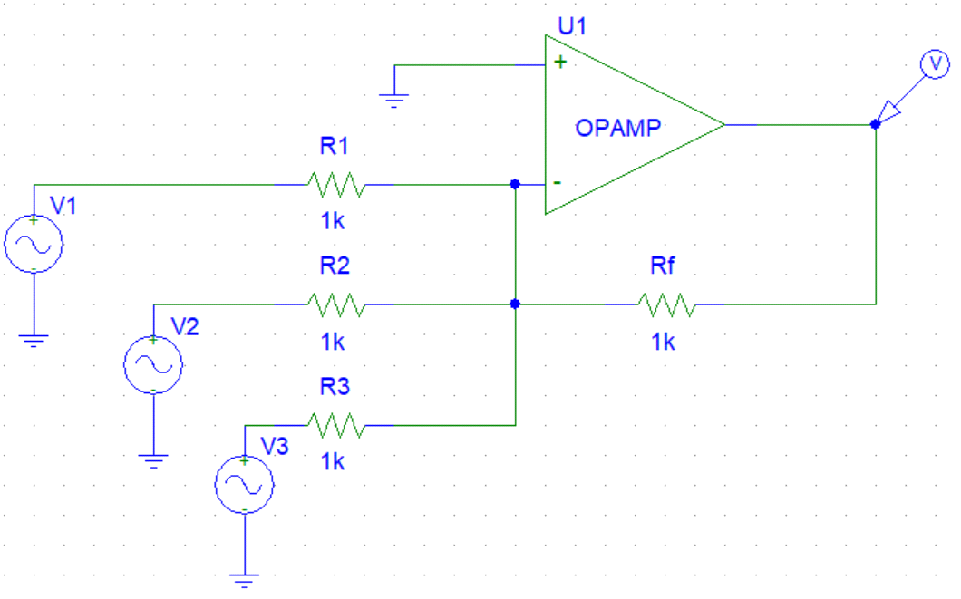

10 . No circuito da figura abaixo:

Simule e reporte o sinal de saída e verifique que o sinal resultante na saída aponta para o *Teorema de Fourier.*

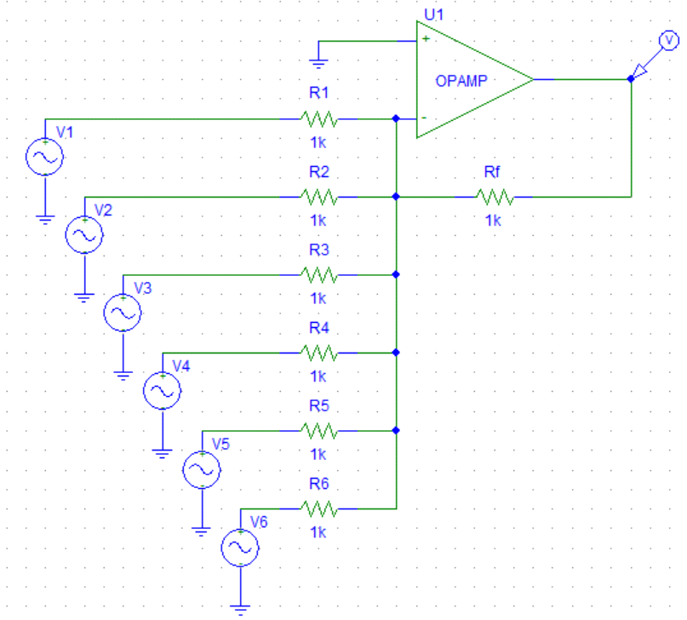

O sinal de saída é :

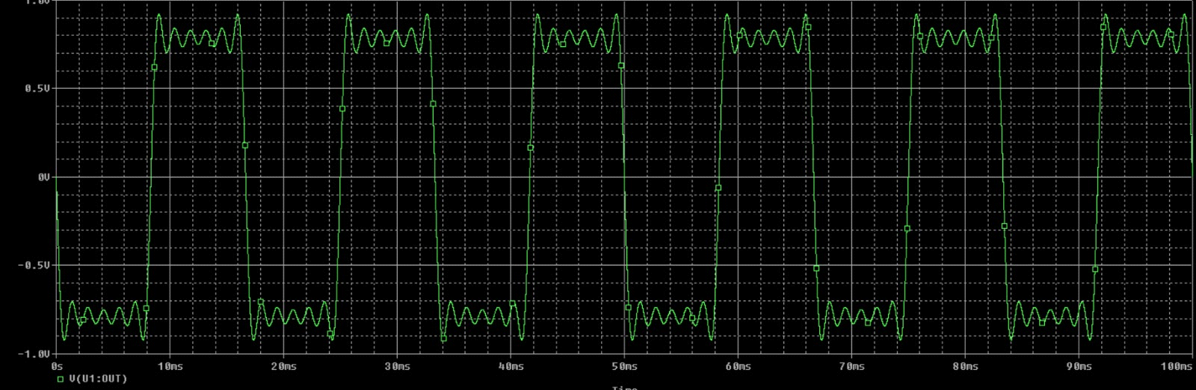

**Curiosidade! Pelo menos por enquanto**

*Teorema de Fourier.*

Decomposição até à sexta harmónica de uma onda quadrada

*Série de Fourier.*





